Weltpremiere auf der Labelexpo:
Digitale Rollendruckmaschine mit integrierter Metallisierungseinheit

Fürth, 26.07.2017: Leonhard Kurz wird auf der Labelexpo in Brüssel vom 25. bis 28. September eine Weltneuheit präsentieren: die in eine Schmalbahn-Druck- und Weiterverarbeitungsmaschine integrierte Veredelungsstation DM-Liner UV-Ink Built-in. Die Transferstation für Digital-Metal-Folie von Kurz ist Teil des neuen Mprint-Drucksystems Mlabel Generation 3, das Etiketten bedruckt, veredelt, stanzt und entgittert. Am Kurz-Messestand werden der volle Funktionsumfang des Mlabel-Systems und die reibungslose Integration des Digital-Metal-Transfers in den Digitaldruckprozess demonstriert. Die Etiketten werden in der DM-Liner-Station mit variablen metallisierten Motiven versehen und danach im Inkjet-Drucksystem farbig überdruckt und weiterverarbeitet. Das Etikettendesign veranschaulicht die besonderen Gestaltungsmöglichkeiten der Digital-Metal-Veredelung. Filigrane Details sind ebenso metallisierbar wie große Flächen, außerdem sind feine Aussparungen und Negativschriften möglich. Auch bei hoher digitaler Druckgeschwindigkeit wird ein randscharfer Transfer der Digital-Metal-Folie erzielt. Besucher des Kurz-Stands können live veredelte Etikettenmuster als Beweisstücke mit nach Hause nehmen.

Digitale Metallisierung auch für den Rollenflexo- und Rollenoffsetdruck

Die in die Mlabel-Maschine integrierte Transferstation ist eine Built-in-Version des DM-Liners UV-Ink für digitale Rollendruckmaschinen. Der DM-Liner UV-Ink Rolle-zu-Rolle ist darüber hinaus als Built-on-Modul für Rollenflexodruckmaschinen sowie als Stand-alone-Maschine erhältlich. Der DM-Liner UV-Ink Built-on ist deutlich kompakter, weil zur Veredelung auf die Korona-Einheit, Auf- und Abwickler, Bahnkantenregelung und Registrierungskamera der Flexodruckmaschine zugegriffen werden kann. Das Built-on-Modul ist auf ein flexibel hin- und herschiebbares Rollensystem montiert, sodass die Metallisierung dem Flexodruck je nach Bedarf vor- oder nachgelagert werden kann.

Der DM-Liner UV-Ink Stand-alone für den Rollendruck ist unabhängig vom Druckverfahren einsetzbar. Digital-, Offset- oder Flexodrucker können mit dieser Einheit völlig flexibel Metalleffekte generieren. Sollen beispielsweise bunte Metallfarben entstehen, erfolgt zuerst die Veredelung und anschließend der farbige Überdruck. Müssen in einem späten Produktionsstadium variable Daten ergänzt werden, lässt sich dies mit nachgeschalteter Metallisierung realisieren. Am Kurz-Stand 3D40 kann man sich über alle Möglichkeiten der digitalen Metallisierung mit den drei Ausführungen des neuen DM-Liners ausführlich informieren.

□□□

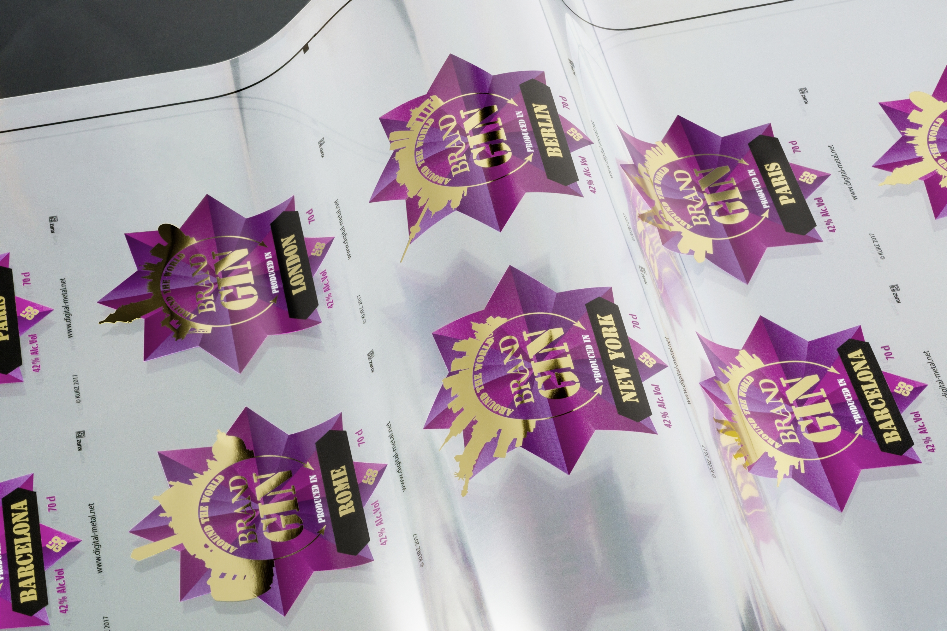
Mit dem Kurz-DM-Liner UV-Ink veredelte Rollenetiketten mit variablen Motiven
(Foto: Kurz)
□□□

Zum Unternehmen: Die KURZ-Gruppe ist ein weltweit führendes Unternehmen der Heißpräge- und Beschichtungstechnologie. KURZ entwickelt und produziert auf Trägerfolien applizierte Dekorations- und Funktionsschichten für verschiedenste Einsatzgebiete: metallisierte, pigmentierte und holografische Prägefolien für Verpackungen oder Printprodukte, Oberflächenfinishes für Elektronikgeräte oder Automobilteile, Schutz- und Dekorlacke für Möbel oder Haushaltsgeräte, Echtheits-Kennzeichen für Markenartikel, Metallic-Applikationen für Textilien und differenzierte Beschichtungen für viele weitere Anwendungen. Mit über 5000 Mitarbeitern in zwölf Werken in Europa, Asien und den USA, 24 internationalen Niederlassungen und einem weltweiten Netz an Vertretungen und Verkaufsbüros fertigt und vertreibt die KURZ-Gruppe eine umfassende Produktpalette zur Oberflächenveredelung, Dekoration, Kennzeichnung und Fälschungssicherheit, abgerundet durch ein umfangreiches Programm an Prägemaschinen und Prägewerkzeugen. Darüber hinaus investiert KURZ kontinuierlich in neue Technologien und entwickelt innovative Lösungen für die Integration von Funktionen in Oberflächen.

Pressekontakt:

Lucie Mengel
LEONHARD KURZ Stiftung & Co. KG
Schwabacher Straße 482, 90763 Fürth
Tel.: +49 911 71 41-96 38, Fax: +49 911 71 41-96 40
E-Mail: lucie.mengel@kurz.de
www.kurz.de

